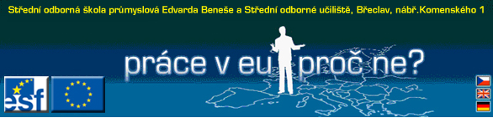

Modellstunde 6 – Modul 4

Thema: Schriftverkehr in der Fremdsprache

Zeit: pro Muster 45 Min. Erstellt von: Helene Pammer

Spezielle Aufgabe: Schreiben Sie einen Beschwerdebrief, weil das Telefon nicht funktioniert

Materialien : Beispiele von Briefen

Voraussetzungen :
Computerzugang für die Studenten, um auch die Fachwörter
im deutschen Windows zu verstehen.

Grundlegende Computerkenntnisse

Welche Schriftsorten sind bekannt?
Welche werden am häufigsten gebraucht?
Wo finde ich Musterbriefe?
Gestalten Sie eine Einladung zu Ihrem 20- jährigen Maturatreffen.

Ablauf : 1. Festlegung einer Schriftsorte
2. Festlegung des Inhaltes
3. Beispiel E- mail – Was finde ich auf dem Computer wo?
4. Welche Probleme können auftauchen? Sonderzeichen?
5. Partnerkontrolle – wer kann wo helfen?
6. Ein Student zeigt seine Arbeit über den Beamer den anderen Studenten, dazu ist allerdings ein spezielles System erforderlich. Sonst ist es durch einfachen Platzwechsel möglich.
7. Erstellen einer Schriftverkehrsmappe

WICHTIG !!!!!!!!

Die Form muss bei offiziellen Schriftstücken einheitlich sein.

